http://dx.doi.org/10.7203/imago.XXXXXX [a completar por editores]

NOTA PREVIA: el uso de esta plantilla implica que las personas autoras, si han de copiar/pegar los textos desde otro documento, deben procurar que al pegar dichos textos no se mantenga el formato de origen, sino adecuarse al de destino [bórrese este texto una vez enterado].

Título [Times New Roman, 14, negrita]

Título en inglés [Times New Roman, 14, negrita]

Nombre y Apellidos persona autora [Times New Roman, 12]
Institución académica [Times New Roman, 12]
htpps://orcid.org/XXX [substituir XXX por el nº ORCID en Times New Roman, 12]

ABSTRACT: [redactar a continuación el resumen, borrando el presente texto entre corchetes. En Times New Roman, 12. Debe tener una extensión de 500-1000 caracteres con espacios]

KEYWORDS: keyword 1; keyword 2; keyword 3; keyword 4; keyword 5 [separadas por punto y coma. En Times New Roman, 12].

RESUMEN: [redactar a continuación el resumen, borrando el presente texto entre corchetes. En Times New Roman, 12. Debe tener una extensión de 500-1000 caracteres con espacios]

PALABRAS CLAVES: palabra clave 1; palabra clave 2; palabra clave 3; palabra clave 4; palabra clave 5 [separadas por punto y coma. En Times New Roman, 12].

Fecha recepción: xx-x-20xx / Fecha aceptación: xx-x-20xx [a completar por editores]

Subtítulos o apartados internos [Times New Roman 12, en cursiva sin negrita. Hay que dejar dos líneas en blanco antes y una después]

Iniciar la redacción. Texto en Times New Roman 12, interlineado sencillo. Las llamadas a imágenes deben intercalarse en el texto, entre corchetes. Lorem ipsum dolor sit amet, consectetur adipiscing elit, sed do eiusmod tempor incididunt ut labore et dolore magna aliqua [fig. 1]. Ut enim ad minim veniam.

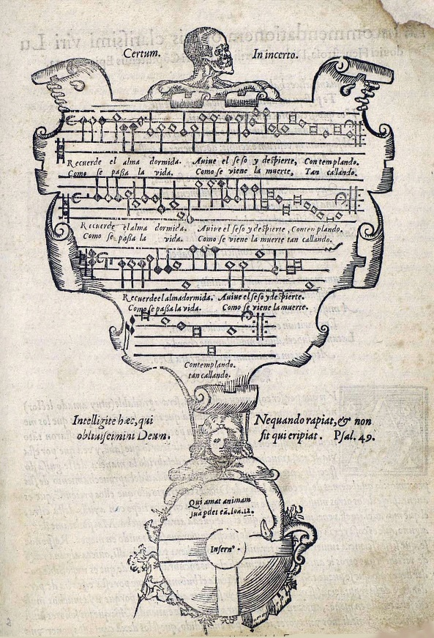

Fig. 0. Pie de ilustración [Times New Roman, 10]

Excepteur sint obcaecat cupiditat non proident, sunt in culpa qui officia deserunt mollit anim id est laborum:
Esta cita, por sobrepasar más de tres líneas, debe ir en párrafo propio. Duis autem vel eum iriure dolor in hendrerit in vulputate velit esse molestie consequat, vel illum dolore eu feugiat nulla facilisis at vero eros et accumsan et iusto odio dignissim qui blandit praesent luptatum zzril delenit augue duis dolore te feugait nulla facilisi. (Hom. in Gen. 7: 5; SC 7/bis, 206–8). [Times New Roman, 10’5]
Esta otra cita no sobrepasa tres líneas y va en otro idioma: «The corresponding iconographic type is made up of Abraham dismissing Hagar, who is taking her son toward the desert. The waterskin and the bread given to them by the patriarch do not always appear as such». Continuar con el estilo Normal...

Bibliografía

Boecio [2006]. La consolación de la Filosofía, traducción de Pablo Masa, Madrid, Ediciones Perdidas.

Listado final de ilustraciones

Fig. 1. Emblema musical de la vanitas. Libro de cifra nueva, Luis Venegas de Henestrosa, 1557, Alcalá de Henares. Biblioteca Nacional de España, fol. ii r.

NORMAS GENERALES Y ORTOTIPOGRÁFICAS
Esta parte de las normas debe ser eliminada por la persona autora a la hora de enviar el manuscrito para revisión.

Los textos deberán ajustarse cuidadosamente a los siguientes requisitos de extensión y estilo como paso previo a la admisión y consiguiente proceso de revisión por pares.

– Plazo: la entrega de artículos se hará a través de la plataforma de la revista antes del 15 de abril para que pueda ser considerada su publicación en el número correspondiente al año en curso.

– Envío: Los originales serán enviados online por medio de la plataforma Open Journal Systems de la Universitat de València: https://ojs.uv.es/index.php/IMAGO/index. Previamente debe registrarse en dicha plataforma, para lo cual dispone de un tutorial en la barra de navegación. En dicho envío se introducirán: a) fichero de texto a partir de la plantilla y b) carpeta comprimida (zip) con todos los archivos de imágenes (vid. infra: ilustraciones).

– Frecuencia: las personas autoras no podrán publicar artículos durante dos años consecutivos.

– La lengua de la revista es el castellano, pero se admitirán estudios en cualquiera de las lenguas oficiales en las comunidades autónomas del estado, así como en otra lengua europea de gran difusión.

– Texto digitalizado a partir de la PLANTILLA DE IMAGO (accesible desde la barra de navegación), sin omitir ni cambiar ninguno de sus enunciados en el orden establecido, con especial cuidado en especificar:

- Título en el idioma original y en inglés, en este orden.

- Nombre y apellidos de la(s) persona(s) firmante(s), institución a la que pertenece y ORCID.

- Abstract y keywords / Resumen y palabras claves, en este orden (primero en inglés y luego en el idioma original).

- Llamadas a ilustraciones en el lugar correspondiente en el cuerpo del texto: [fig. 1], [fig. 2], etc.

- Comprobación de que cada referencia doi o web funcione bien con su enlace. Toda dirección siempre debe de ser un «https», nunca un «http».

– Extensión máxima: 35.000 caracteres con espacios para todo el texto completo, incluyendo abstracts / resúmenes, palabras claves, bibliografía y notas.

– Ilustraciones: Deberán incrustarse dentro del texto en baja resolución, para facilitar la revisión por pares. No obstante, se entregarán a parte con alta resolución (formato jpg o tiff) reunidas en una carpeta comprimida (zip), cada una con su numeración inequívoca: 01, 02, etc. No deben ser introducidas en el sistema como archivos independientes. Si la carpeta comprimida de imágenes tiene un tamaño superior al admitido por el sistema, éstas pueden ser enviadas directamente a la secretaría de la revista a través de otro medio. Por ejemplo, We Transfer: https://wetransfer.com.

– Cantidad máxima de ilustraciones: 1 cada 4.000 caracteres de todo el texto completo. Podrán ser imágenes, cuadros de texto y tablas. Las excepciones a esta norma deberán justificarse y ser aprobadas por la Dirección de la revista. Las imágenes provenientes de libros antiguos no deben incorporar textos, limitándose a la imagen, salvo si se trata de motes de emblemas, o cortas inscripciones: por ejemplo, un dístico al pie.

– Textos al pie en las ilustraciones: deben ser breves. Su relación se dispondrá al final del documento de texto tras la bibliografía:

Fig. 1. Sebastián de Covarrubias, Emblemas Morales, cent. I, emb. 67.
Fig. 2. Diego Velázquez, Las Meninas. Madrid, Museo del Prado.

– Sobre las mayúsculas: se seguirán las normas del Diccionario panhispánico de dudas de la RAE:

https://www.rae.es/dpd/mayúsculas

– Sobre las cursivas: su uso debe ser muy restrictivo, empleándose especialmente para las citas en una lengua diferente a la empleada en el texto, y para cuando se quiere destacar alguna palabra o expresión, como títulos de obras artísticas. Los signos de puntuación vinculados han de teclearse también en cursiva:

La obra presenta rasgos de bildungsroman: el desarrollo físico del personaje, etc.

– Sobre la negrita: queda limitada a decisiones de diseño. Los autores deben prescindir de las negritas en la redacción del manuscrito, a excepción de los títulos.

– Los motes de los emblemas, las citas de epigramas, dísticos y otros textos (filacterias, pies de estampas, etc.) deberán ir entre comillas siempre, y además en cursiva si están en una lengua diferente de la utilizada en el cuerpo de texto:

«Nulla sors longa»
«No es tan fácil la salida»

– Todas las citas literales irán entrecomilladas dentro del párrafo, y en cursiva solamente si se trata de una lengua diferente. Cuando superen las tres líneas, se compondrá un párrafo exclusivo fuera del cuerpo de texto, sin entrecomillar, en cursiva sólo si es una lengua diferente, sangrado y con un tamaño de 10,5 puntos:

According to Origen of Alexandria, Abraham gives a waterskin to Hagar because Ishmael has no well since he «was born according to the flesh» (Ga 4: 29). Isaac, on the other hand, is the fruit of promise and possesses wells. The one who drinks from the waterskin ends up thirsty since the water runs out. The waterskin represents the letter of the law, from which the carnal people drink to obtain worldly knowledge. Often even that letter is missing and cannot be explained, since the historical interpretation is often deficient. The Church drinks from the springs of the Gospels and of the apostles, which never run out and flow to expand the spiritual interpretation (Hom. in Gen. 7: 5; SC 7/bis, 206–8) (García Mahíques: <https://doi.org/10.3390/rel12121107>).

– Todas las citas en griego deben ser entregadas, exclusivamente, con caracteres unicode.

– Los puntos suspensivos que indiquen elisión de texto en las citas van entre corchetes:

«[...] descubrir la realidad»

– Las comillas que deben utilizarse son siempre las dobles bajas o angulares: «aaaaaaaaa aaaaaaa». Cuando haya comillas dentro de comillas, debe utilizarse siempre la simple, tanto para abrir como para cerrar: «aaaaaaaaa ‘bbbbbbbb’ aaaa». En Micosoft Word, las comillas dobles bajas se pueden obtener del menú: insertar/símbolo. El signo de puntuación que suele acompañar al cierre de comillas debe ponerse después de éstas y no antes:

«descubrir la realidad».

– Las llamadas a notas dentro del texto irán en superíndice detrás de la palabra correspondiente, así como detrás del signo de puntuación que pueda ir asociado a dicha palabra:

Hoy hace sol.¹
Hoy hace sol,¹ pero mañana lloverá.

– Las llamadas a ilustraciones o figuras dentro del texto deben ir entre corchetes y con abreviatura en minúsculas. Siempre deberán ir dentro de un párrafo y nunca volante tras un punto y seguido o punto final:

Comencemos observando la imagen [fig. 1].
El emblema citado (Ledda, 1998: 65) [fig. 4] trasciende su fuente literaria.

– El guión de inciso debe teclearse como dos guiones cortos seguidos (--). En el proceso de maquetación, serán sustituidos por el guión correspondiente.

– Para los números: la separación de los millares se hará siempre con un punto y los decimales con una coma abajo:

302.000 // 32,3

– Deben evitarse notas al pie para simples referencias bibliográficas, las cuales deben aparecer abreviadas en el texto. Para ello se utilizará el sistema autor-fecha: debe constar, entre paréntesis, el apellido del autor, el año de edición de la referencia y, si procede —tras dos puntos—, las páginas que interesan:

La nevada invernal (Cohen, 1937: 208-211)
Aby Warburg (1927) llegó a decir […]

– En los poemas citados en notas al pie, sus versos deberán separarse mediante barras:

Dentem dente anno deficiente teres / Ne genus ignores, superi genuere, sub auras / Mars dedit, & terrae, nutrit amica parens.

– En las referencias bíblicas, deben emplearse las abreviaturas internacionales que aparecen en la Biblia de Jerusalén, y sin dejar ningún espacio entre los números de capítulos y versículos:

(Jn 3,2-5)

– Para las referencias de autores clásicos, latinos y griegos, deberá seguirse el criterio de abreviaturas del Thesaurus Linguae Latinae y del Diccionario Griego-Español del CSIC (o bien el Greek English Lexicon de Liddell-Scott), respectivamente. La referencia a la edición crítica correspondiente, como podría ser, por ejemplo, la Patrología de Migne, aparecerá a continuación separada por punto y coma:

(avg., Doctr. Christ. 1, 32; PL 34, 32)
(Iren.Lugd., Haer. II, 32, 2; PG 7, 835).

– La referencia a un documento electrónico debe ir en nota al pie entre los signos < y >, y a continuación los datos sobre la fecha de consulta:

<https://tipos.blogs.uv.es> 1/5/22.

– Es obligatorio hacer constar el código doi de aquellas publicaciones electrónicas científicas que lo posean. Debe de ser indicado a continuación de los datos bibliográficos, en forma de URL, la cual constituye la referencia propia, no siendo necesario indicar la fecha de consulta:

https://doi.org/10.7203/imago.13.23660

Para saber si una publicación electrónica tiene asignado un doi, existe el siguiente recurso electrónico:

http://www.crossref.org/guestquery/

– La relación bibliográfica final debe limitarse únicamente a las obras citadas en el texto. Los autores serán referenciados por los apellidos seguidos por la inicial del nombre (nunca el nombre completo). El año de edición irá entre corchetes a continuación del nombre, añadiendo una letra en cursiva (a, b, etc.) cuando coincidan publicaciones diferentes de un autor en el mismo año. Los títulos de libros y revistas van en cursiva. Los capítulos de libros, los artículos de revistas o las voces de diccionarios, en redonda y entre comillas. Para la puntuación se seguirá la norma observada en los siguientes ejemplos:

a) Libros.

Ferrá Paz, D. [1997]. Estudios sobre Paolo Giovio, Turín, Einaudi.

b) Capítulos de libros.

Sáez Guillén, J.F. [2004]. «Los manuscritos en catalán de la Biblioteca Colombina», en M.I. Paiz Hernández (ed.), La memoria de los libros. Estudios sobre la historia del escrito y de la lectura en Europa y América, Salamanca, Instituto de Historia del Libro y de la Lectura, vol. II, 245-263.

c) Artículos de revistas.

Eberanz, R. [1991a]. «Ramón Llull en el Tesoro de la lengua castellana o española de Sebastián de Covarrubias», Zeitschrift für Katalanistik, 4, 68-78.

d) Artículos en diarios.

Mateu, J. [2000]. «La autocrítica de la razón», El Periódico, 30-03-2010, 2.

– Publicación: Aceptado un trabajo para su publicación, los derechos de impresión y de reproducción por cualquier forma y medio serán propiedad de la Sociedad Española de Emblemática, sin perjuicio de que el autor pueda reproducir sus contribuciones. Así mismo, se entiende que las opiniones expresadas en los artículos son de responsabilidad exclusiva de las personas firmantes y no comprometen la opinión y política científica de la Sociedad Española de Emblemática ni de la revista. Igualmente, los contenidos publicados estarán de acuerdo con todo lo relativo a la deontología profesional.

García Mahíques: https://doi.org/10.3390/rel12121107

